Systemy zarządzania dokumentami dla firm - jak wybrać najlepszy?
<b>Systemy zarządzania dokumentami</b> dostępne na rynku mają usprawniać funkcjonowanie firmy. Dziś przedstawimy Lucy DMS, która usprawnia działanie przedsiębiorstwa. Warto poznać jej zalety oraz funkcjonalność.

Systemy zarządzania dokumentami - wspomagające funkcjonowanie przedsiębiorstwa
W każdej firmie pracownicy są odpowiedzialni za swoje zadania i tak być powinno. Jednak, zarząd chce wiedzieć jak są oni efektywnie i ile realnie czasu przeznaczają na swoje obowiązki. Stąd bardzo przydatnym jest Lucy DMS - systemy zarządzania dokumentami , które pokazuje pracownikom kolejność wykonywania zadań wraz z terminami ostatecznymi.

Co jest zaletą systemu?
Systemy zarządzania dokumentami przechowuje wszystkie dane firmy w jednym, bezpiecznym miejscu. Jest to bardzo wygodne dla każdego przedsiębiorstwa. Bowiem każdej firmie zależy na tym, aby przechowywać dane w jednym miejsce w razie konieczności móc do nich wrócić i mieć je na wyciągniecie ręki. Jest to bardzo sprawdzone i opłacalne rozwiązanie. W żadnej firmie nie wolno doprowadzić do wycieku informacji an zewnątrz.

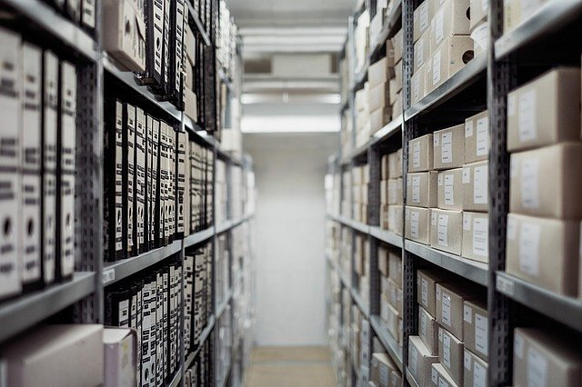
Jak zarządzać firmą?
Systemy zarządzania dokumentami są bardzo proste i intuicyjne. Ich wdrożenie nie wymaga długotrwałych szkoleń. System jest bardzo inteligentny. Uczy się nawyków i przyzwyczajeń firmy. Następnie podaje jak bardziej trafne rozwiązania. Co istotne, Lucy DMS potrafi tez przyczynić się poniekąd do zwiększenia zysków firmy. Jak to możliwe? Dzieje się tak, ponieważ przedsiębiorstwo zyskuje więcej czasu na realizację większej ilości zleceń i obsługę dodatkowych klientów.

